監察院中央機關巡察報告
一、巡察機關：國家發展委員會暨所屬檔案管理局
二、巡察時間：112年10月27日
三、巡察委員：賴振昌委員（召集人）
王幼玲委員、田秋堇委員、范巽綠委員、施錦芳委員、張菊芳委員、賴鼎銘委員、蕭自佑委員等共8位。
四、巡察重點：臺灣2050淨零排放路徑及策略執行情形、六大核心戰略產業推動方案執行情形、前瞻基礎建設計畫之執行績效檢討、國發基金投資三顧及樂迦公司近期爭議及因應作為、投資兆遠公司產生鉅額損失國發基金之監督作為、國家檔案應用徵集典藏及管理情形、國家檔案館興建情形、政治檔案中所載公務員、證人、檢舉人及消息來源之姓名、化名、代號及職稱，提供閱覽、抄錄或複製之執行情形
五、巡察紀要：
本院財政及經濟委員會為瞭解國家發展委員會(下稱國發會)國家重大計劃管制考核情形，及檔案管理局國家檔案徵集、開放應用、典藏及管理情形，於112年10月27日由召集人賴振昌委員偕同監察委員王幼玲、田秋堇、范巽綠、施錦芳、張菊芳、賴鼎銘、蕭自佑等巡察國發會暨檔案局，於檔案局參觀乾隆年間該局目前典藏最古老之地契，由國家發展委員會主任委員龔明鑫、檔案管理局長林秋燕親自接待，聽取相關業務簡報並進行意見交流。。
委員們針對政治檔案如何落實開放應用、政治檔案條例之修正重點、檔案資安整備情形、檔案使用者數據分析、國家檔案徵集情形、日產接收相關檔案徵集、警總裁撤後檔案移交情形。另對國發會如何落實及強化基層機關計畫管制考核、如何縮減貧富差距、大學畢業生起薪偏低、產業人力短缺、人才素質危機、蘭嶼、小琉球等離島發展缺乏上位計劃指引、既成道路補償問題、國發基金投資策略等議題提問並提出多項建言，會中由檔案管理局林秋燕局長及國發會主委龔明鑫及相關主管就監委們的提問逐一回復，會後並補充資料說明。
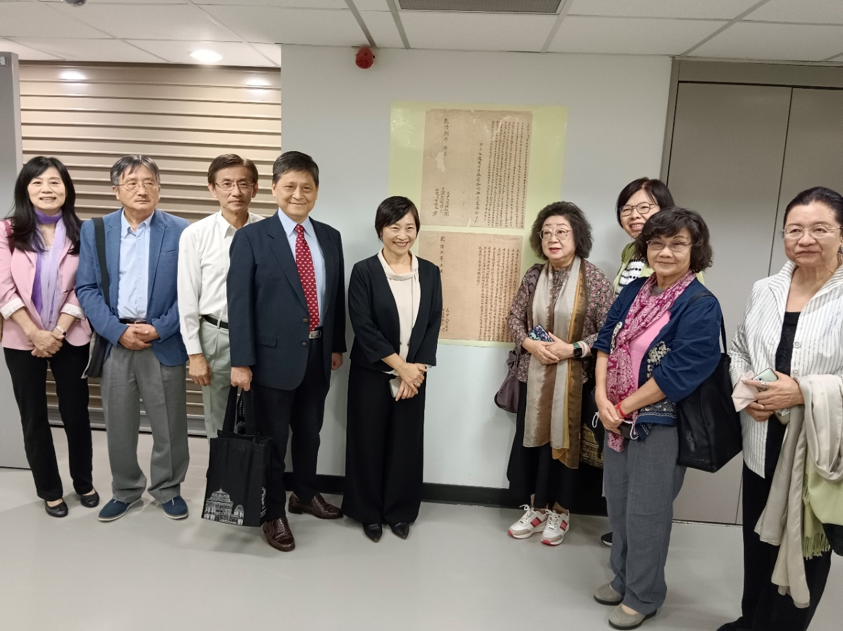
112年10月27日巡察檔案管理局，背景為該局典藏最古老檔案樣張

